Ngày soạn: Thứ 7, 07/9/2024
Ngày giảng. Thứ 3, 10/9/2024 lớp 4A5,4A1,4A6,4A4,4A3
Thứ 5, 12/9/2024 lớp 4A2

TUẦN 1

LÝ THUYẾT ÂM NHẠC: MỘT SỐ KÍ HIỆU ÂM NHẠC
ĐỌC NHẠC BÀI SỐ 1

I. YÊU CẦU CẦN ĐẠT
1. Năng lực
- Nắm được những lý thuyết âm nhạc cơ bản như khóa Sol, khuông nhạc...
- Đọc đúng cao độ và trường độ của bài đọc nhạc số 1 .
- Biết đọc nhạc bài số 1 kết hợp gõ đệm theo nhịp hoặc theo phách
2. Phẩm chất
- Nhân ái: Yêu thích môn âm nhạc.
II. ĐỒ DÙNG DẠY HỌC
1.GV
- Đàn phím điện tử, bài giảng điện tử, các phương tiện nghe nhìn, các file học liệu điện tử.
- SGK, SGV, Vở bài tập âm nhạc 4.
- Nhạc cụ gõ/ nhạc cụ giai điệu (recorder hoặc kèn phím)
2. HS
- SGK Âm nhạc, nhạc cụ gõ
* HSHN: Minh Thành, Hải Sơn (KTTT)
III. HOẠT ĐỘNG DẠY HỌC CHỦ YẾU:
1. Ổn định tổ chức (2’)
- Kiểm tra sĩ số:
Lớp 4A1:36 Hs; vắng : … Hs
Lớp 4A2:36Hs ; vắng : … Hs
Lớp 4A3:37 Hs; vắng :… .Hs
Lớp 4A4:34 Hs; vắng : … Hs
Lớp 4A5:35 Hs; vắng : … Hs
Lớp 4A6:38 Hs; vắng : … Hs
2. Tiến trình bài mới (34P)

Tiến trình bài dạy | Hoạt động của GV và HS
1. Mở đầu:  - Trò chơi: “Đọc lời ca theo tiết tấu tự sáng tạo”  * GV có thể gợi ý HS đọc lời ca theo hình tiết tấu:  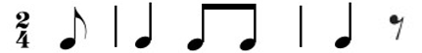  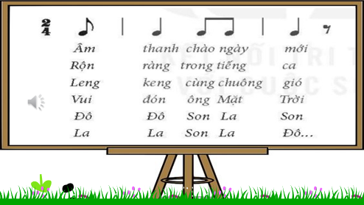 | https://www.youtube.com/channel  /UCO2d8nr48-iTs8byOJTX9PQ  *HSHN: Lắng nghe  - Giáo viên hướng dẫn học sinh chơi trò chơi đọc lời ca theo tiết tấu đã gợi ý.  - GV yêu cầu HS đọc kết hợp gõ tiết tấu bằng nhạc cụ gõ.  - Học sinh thực hành theo nhiều hình thức cá nhân/ nhóm/ tổ.  - GV khuyến khích HS đọc lời ca theo mẫu tiết tấu tự sáng tạo theo ý thích cá nhân.  - HS nhận xét bạn/ nhóm bạn.  - GV nhận xét, đánh giá, tuyên dương HS và liên kết giới thiệu vào bài mới.
Hoạt động 1. Hình thành kiến thức mới
Lý thuyết âm nhạc: Một số ký hiệu âm nhạc (20p)
- GV yêu cầu HS quan sát hình vẽ, chia nhóm thảo luận và trả lời các câu hỏi:  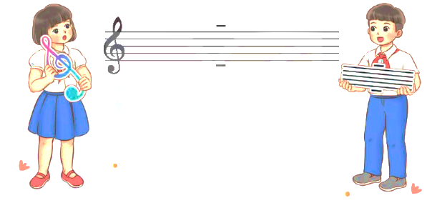  + Có mấy dòng kẻ dài? Chúng nằm như thế nào với nhau?  + Có mấy dòng kẻ ngắn? Chúng nằm ở đâu so với dòng kẻ dài?  + Hãy nói tên hình vẽ (khoá Son) đặt ở đầu các dòng kẻ?  - GV yêu cầu HS nhận xét bạn/ nhóm bạn.  - GV nhận xét, tuyên dương HS và dẫn dắt tìm hiểu các kí hiệu âm nhạc.  * Khuông nhạc, khoá Son, vị trí 7 nốt nhạc trên khuông.  - Khuông nhạc và dòng kẻ phụ.  - GV giới thiệu cho HS tìm hiểu về khuông nhạc và dòng kẻ phụ.  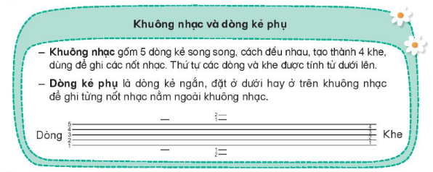  - GV có thể cho HS thực hành kẻ khuông nhạc và dòng kẻ phụ.  - GV nhận xét, tuyên dương và điều chỉnh cho HS nếu cần.  - Khóa son.  - GV giới thiệu cho HS tìm hiểu về khóa son.  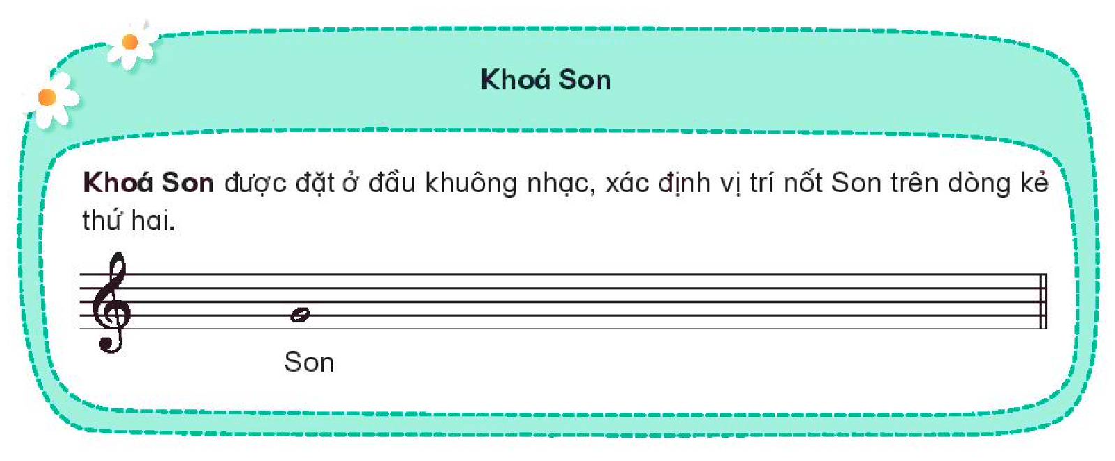  - GV có thể cho HS thực hành vẽ khóa son trên khuông nhạc.  - GV nhận xét, tuyên dương và điều chỉnh cho HS nếu cần.  - Vị trí 7 nốt nhạc trên khuông.  - GV giới thiệu cho HS vị trí 7 nốt nhạc trên khuông nhạc.  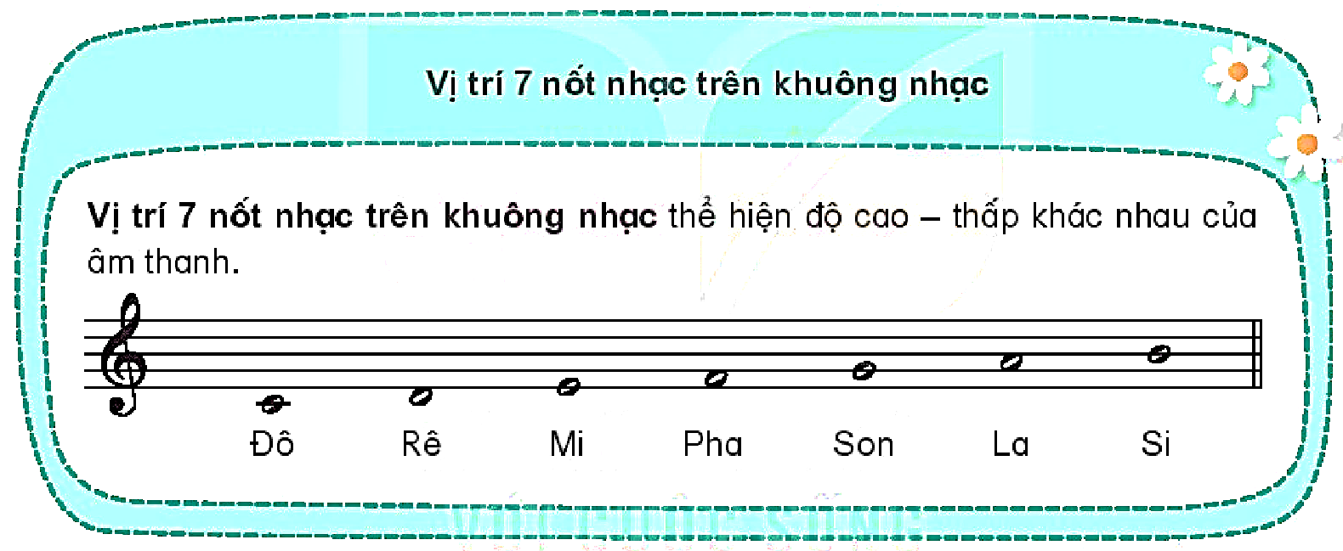  - GV đàn và yêu cầu HS thể hiện cao độ của 7 nốt nhạc.  - GV yêu cầu HS thực hành bằng nhiều hình thức cá nhân/ nhóm/ tổ.  - GV nhận xét, tuyên dương và sửa sai cho HS nếu có.  - Nhận xét hình dáng khóa Son và nêu vị trí các nốt nhạc trên khuông  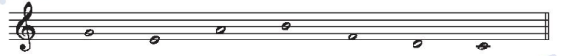- GV phát phiếu bài tập và yêu cầu HS viết tên các nốt nhạc trên khuông.  - HS thực hành làm phiếu bài tập theo hướng dẫn của GV.  - GV yêu cầu HS trình bày kết quả thực hành.  - GV thu và nhận xét phiếu bài tập, tuyên dương và sửa sai cho học sinh nếu có. | https://www.youtube.com/channel  /UCO2d8nr48-iTs8byOJTX9PQ  - HS thảo luận theo nhóm  + Có 5 dòng kẻ dài. Chsung nằm song song và cách đều nhau.  + Có 2 dòng kẻ ngắn. Chúng nằm bên ngoài dòng kẻ dài.  + Khóa Sol được nằm ở đầu mỗi khuông nhạc  - HS nhận xét  - HS lắng nghe GV giới thiệu về lý thuyết âm nhạc  - HS thực hành kẻ khuông nhạc và dòng kẻ phụ  - HS lắng nghe  - HS lắng nghe kiến thức về khóa sol.  - HS thực hành vẽ khóa Sol trên khuông nhạc  - HS lắng nghe  - HS lắng nghe vị trí 7 nốt nhạc trên khuông nhạc  - HS lắng nghe và hát đúng cao độ của 7 nốt nhạc.  - HS thực hiện bằng nhiều hình thức khác nhau  - HS lắng nghe  - HS nhận phiếu, lắng nghe yêu cầu  - HS nhận dạng nốt nhạc trên khuông qua phiếu bài tập  - HS trình bày kết quả  - HS lắng nghe
Hoạt động 2. THỰC HÀNH – LUYỆN TẬP
Đọc nhạc bài số 1 (10p)
- GV yêu cầu HS quan sát bản nhạc và giới thiệu về bài đọc nhạc Số 1. Bài được viết ở nhịp 2/4, 2 dòng gồm có 8 ô nhịp.  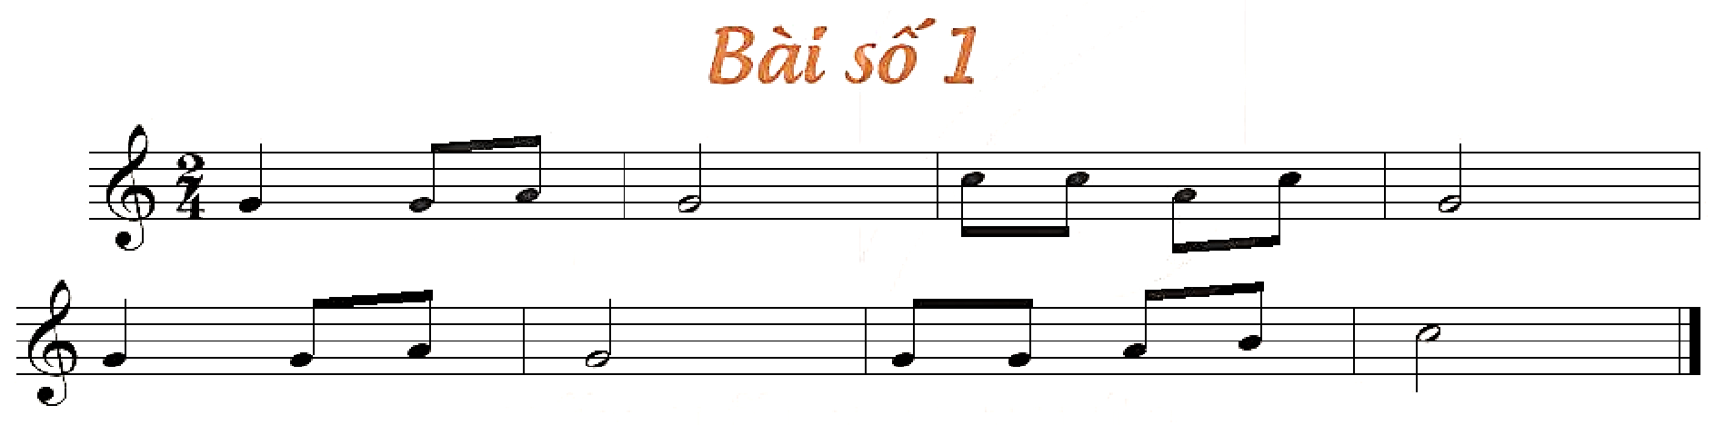  - Nghe giai điệu: GV đàn giai điệu/ mở file mp3 bài đọc nhạc cho HS nghe một vài lần. Gợi ý cho HS nêu cảm nhận ban đầu về bài đọc nhạc.  - Đọc cao độ: GV đàn, HS đọc cao độ gam Đô trưởng.  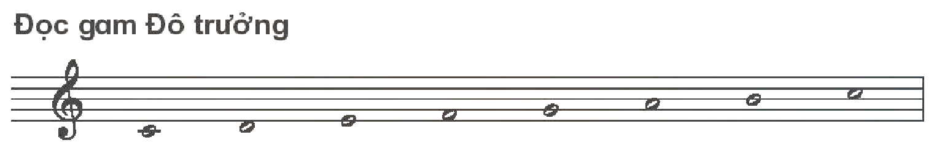  + GV yêu cầu HS thực hiện bằng nhiều hình thức khác khác nhau.  + GV sửa sai  + GV nhận xét  - Gõ hoặc vỗ tay theo tiết tấu: GV hướng dẫn HS gõ bằng nhạc cụ hoặc vỗ tay theo hình tiết tấu. Khuyến khích HS tự gõ/ vỗ tay theo hiểu biết cá nhân.  + GV làm mẫu  + GV thực hiện cùng HS  + GV yêu cầu HS tự thực hiện  + GV cho HS thực hiện bằng nhiều hình thức  + GV sửa sai  - Đọc tên nốt: GV chia bài đọc nhạc làm 2 câu, hướng dẫn để HS đọc tên nốt nhạc có trong bài đọc nhạc.  + GV yêu cầu HS đọc tên nốt nhạc theo nhiều hình thức  - Tập đọc nhạc từng câu: GV đàn giai điệu một vài lần và bắt nhịp cho HS đọc từng câu.  + Câu 1:  + Câu 2:  + GV yêu cầu HS thực hiện đọc lại theo tổ/ nhóm/ cá nhân.  + GV yêu cầu HS nhận xét  + GV nhận xét | - HS lắng nghe GV giới thiệu bài  - HS lắng nghe giai điệu  - HS lắng nghe và đọc cao độ gam C- dur  + HS thực hiện theo yêu cầu của GV  + HS chú ý  + HS lắng nghe  - HS thực hiện vỗ tay theo tiết tấu.  + HS quan sát  + HS thực hiện cùng HS  + HS tự thực hiện  + HS thực hiện bằng nhiều hình thức  + HS chú ý  - HS quan sát và đọc tên nốt theo HD của GV.  + HS đọc tên nốt theo nhiều hình thức  - HS tập đọc từng câu cho đến hết bài.  + HS thực hiện theo nhiều hình thức  + HS nhận xét bạn/ nhóm bạn sau mỗi phần trình bày.  + HS lắng nghe
Hoạt động 3. VẬN DỤNG – SÁNG TẠO
- Đọc với nhạc đệm: GV đàn/ mở file mp3 và hướng dẫn HS đọc bài đọc nhạc số 1 theo nhạc đệm.  - GV nhận xét, tuyên dương và điều chỉnh cho HS (nếu cần).  - Đọc nhạc kết hợp gõ đệm theo phách: GV yêu cầu HS quan sát và hướng dẫn HS đọc nhạc kết hợp vỗ tay theo phách (mạnh – nhẹ).  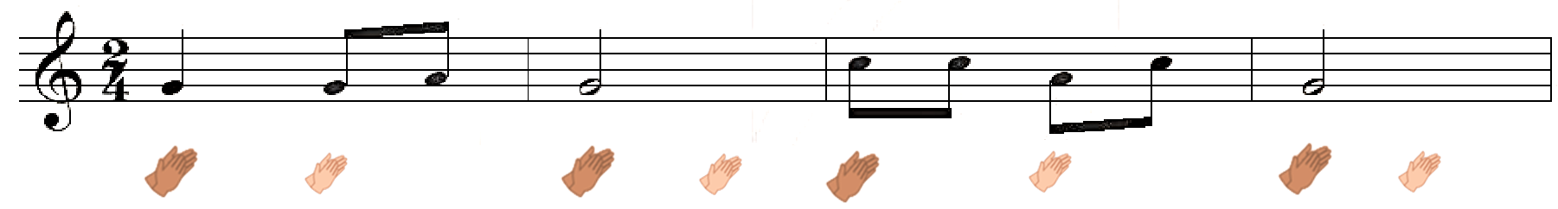  + Khuyến khích HS sử dụng nhạc cụ để gõ đệm.  + GV yêu cầu HS thực hiện bằng nhiều hình thức khác nhau  + GV nhận xét  - Đọc nhạc kết hợp vỗ tay theo hình tiết tấu: GV yêu cầu HS quan sát và hướng dẫn HS đọc nhạc kết hợp vỗ tay theo hình tiết tấu, …  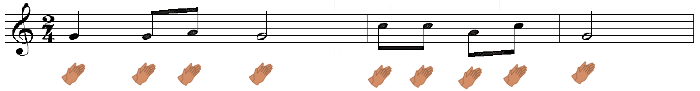  + GV yêu cầu HS thực hiện bằng nhiều hình thức  - GV nhận xét tiết học, dặn dò HS về nhà chia sẻ những cảm xúc sau tiết học Âm nhạc.  - Tổng kết và nhận xét tiết học. | - HS thực hành theo nhiều hình thức cá nhân/ nhóm/ tổ.  - HS lắng nghe  - HS thực hiện đọc nhạc kết hợ gõ đệm theo phách  - HS sử dụng các nhạc cụ gõ để gõ đệm  - HS thực hành bằng nhiều hình thức cá nhân/ nhóm/ tổ.  - GV nhận xét, tuyên dương và điều chỉnh cho HS (nếu có).  - HS đọc nhạc kết hợp vỗ tay theo hình tiết tấu.  + HS thực hành bằng nhiều hình thức cá nhân/ nhóm/ tổ.  - HS lắng nghe ghi nhớ
IV. ĐIỀU CHỈNH SAU BÀI DẠY:
…………………………………………………………………………………………………………………………..
___________________________________________

